หลวงพระบาง วังเวียง เวียงจันทน์ 4 วัน 3 คืน
บินลง หลวงพระบาง - บินกลับจากเวียงจันทน์
การบินลาว (QV) หลวงพระบาง 2 คืน วังเวียง 1 คืน

วันเดินทาง | โปรแกรมการเดินทาง | อาหารที่ระบุในรายการ |  |  | โรงแรมพัก
วันเดินทาง | โปรแกรมการเดินทาง | เช้า | เที่ยง | เย็น | โรงแรมพัก
วันแรก | สนามบินสุวรรณภูมิ - นครหลวงพระบาง - น้ำตกตาดกวางสี - พูนสุขฟาร์ม - ศูนย์สมุนไพร | ✓ | ✓ | ✓ | เมืองทองบูติค  Hotel หรือเทียบเท่า
วันที่สอง | นครหลวงพระบาง - ถ้ำติ่ง - วัดวิชุนนะราช - วัดเซียงทอง - วัดศรีพุทธบาท ทิพพาราม - พระธาตุสี - ถนนคนเดิน | ✓ | ✓ | ✓ | เมืองทองบูติค  Hotel หรือเทียบเท่า
วันที่สาม | นครหลวงพระบาง - วังเวียง (ถ้ำนางฟ้า - บลูลากูน - ล่องเรือหางยาว) | ✓ | ✓ | ✓ | พีเอ็ม วังเวียง  หรือเทียบเท่า
วันที่สี่ | เมืองวังเวียง - นครหลวงวียงจันทน์ | ✓ | ✓ | - | -

วันแรก สุวรรณภูมิ - นครหลวงพระบาง - น้ำตกตาดกวางสี - พูนสุขฟาร์ม - ศูนย์สมุนไพร (B/L/D)
07.00 น. พร้อมกันที่ อาคารผู้โดยสารชั้น 4 ประตู 10 Row W ท่าอากาศยานสุวรรณภูมิ เคาท์เตอร์สายการบินลาว พบเจ้าหน้าที่ให้การต้อนรับ รอเช็คอินและโหลดสัมภาระ นำท่านผ่านพิธีการตรวจคนเข้าเมือง
10.20 น. เดินทาง สู่ นครหลวงพระบาง โดยสารการบินลาว เที่ยวบิน QV634 10.20- 12.20 โหลดสัมภาระได้ท่านละไม่เกิน 20 กก. และถือขึ้นเครื่องไม่เกิน 7 กก.( มีบริการอาหาร และ เครื่องดื่ม บริการบนเครื่อง )
เดินทาง ถึง สนามบินนานาชาติหลวงพระบาง นำท่านผ่านพิธีการตรวจคนเข้าเมือง พร้อมรับกระเป๋าสัมภาระเดินทาง จากนั้น นำท่านนั่งรถตู้ วีไอพี ปรับอากาศ เดินทางเข้า สู่ นครหลวงพระบาง แขวงหลวงพระบาง ซึ่ง หลวงพระบาง เป็นเมืองเอกทางภาคเหนือ ของ สปป.ลาว หลวงพระบางได้รับการขึ้นทะเบียนให้เป็นแหล่งมรดกโลกด้วยเหตุผล คือ มีวัดวาอารามเก่าแก่มากมาย มีบ้านเรือนอันเป็นเอกลักษณ์ ตัวเมืองตั้งอยู่ริมแม่น้ำโขงและแม่น้ำคาน หลวงพระบาง ได้รับการขึ้นทะเบียนให้เป็นมรดกของมวลมนุษยชาติ ทั้งเมือง จาก UNESCO เมื่อเดือนธันวาคม พ.ศ. 2538 ต่อมาได้ยกฐานะขึ้นเป็น "นครหลวงพระบาง" เมื่อวันที่ 15 เดือนเมษายน พ.ศ. 2561 อย่างเป็นทางการ
กลางวัน รับประทานอาหารกลางวัน(1) ที่ ร้านอาหาร Dao coffee (ขนมจีนขึ้นชื่อ พร้อมเครื่องดื่มร้อนเย็น)
บ่าย ชม น้ำตกตาดกวางสี เป็นน้ำตกหินปูนขนาด 4 ชั้น ความสูงโดยรวมอยู่ที่ 75 เมตร ตั้งอยู่ห่างจาก นครหลวงพระบาง สาธารณรัฐประชาธิปไตยประชาชนลาว ประมาณ 35 กิโลเมตร สายน้ำที่ไหลลดหลั่นลงมาตามผาหินปูน รวมกันจนกลายเป็นแอ่งน้ำสีเขียวมรกตด้านล่างทำให้เกิดเป็นทัศนียภาพที่งดงามจนถูกขนาดนามว่าเป็น “น้ำตกที่สวยที่สุดในหลวงพระบาง” สมควรแก่เวลานำท่านเดินทาง กลับเข้าตัวเมือง
แวะเช็คอิน พูนสุขคาเฟ่ ร้านกาแฟในบรรยากาศท่ามกลางท้องทุ่งนา และ ภูเขา (ไม่รวมค่าเครื่องดื่ม และ เบเกอรี่ ) นำท่าน แวะเยี่ยมชม ศูนย์สมุนไพรของประเทศลาว ที่ได้รับการแต่งตั้งอย่างถูกต้องตามกฎหมาย ด้านในมีการสาธิตและจำหน่ายยาสมุนไพร ครีมบัวหิมะ และ ครีมไข่มุก
ที่พัก นำท่านเข้าที่พัก ที่ เมืองทองบูติค Hotel หรือระดับเทียบเท่า พักผ่อนตามอัธยาศัย
ค่ำ นำท่านรับประทานอาหารค่ำ (2) ที่ร้านอาหารปากห้วยมีไซ จากนั้นนำท่านเดินชมถนนคนเดินหลวงพระบาง หลังทานอาหารเสร็จท่านสามารถเดินชมได้ระหว่างเดินทางกลับขึ้นรถ มีจำหน่ายสินค้าพื้นเมืองมากมาย อาทิผ้าพื้นเมือง ไม้แกะสลัก โคมไฟ กระดาษสา
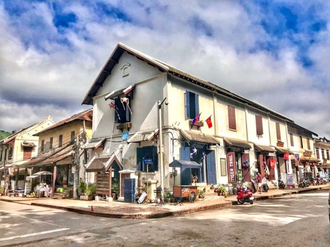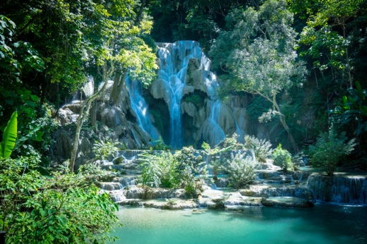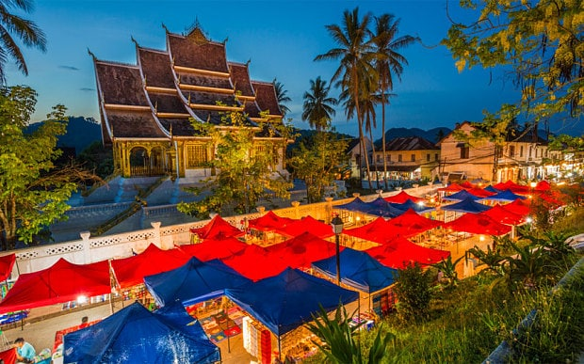

วันที่สอง นครหลวงพระบาง - ถ้ำติ่ง - วัดวิชุนนะราช - วัดเซียงทอง - วัดศรีพุทธบาท ทิพพาราม - พระธาตุสี
– ถนนคนเดิน MEAL: (B/L/D)

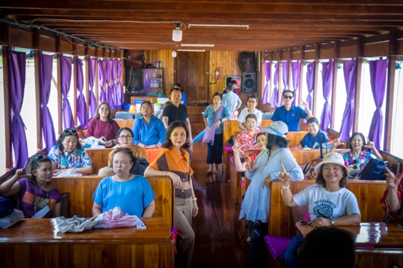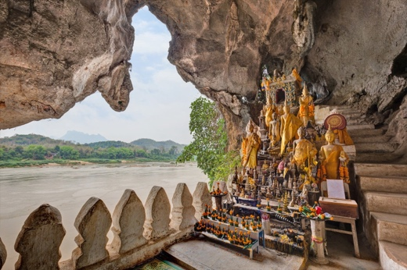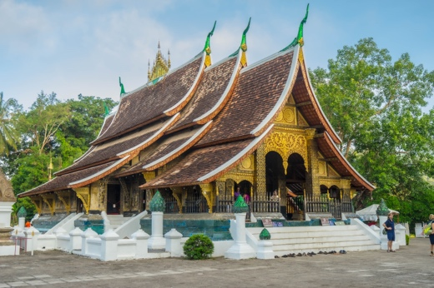

เช้า รับประทานอาหารเช้า(3) ณ ห้องอาหารโรงแรม สมควรแก่เวลา นำท่านเดินทาง สู่ หมู่บ้านส่างค่อม นำท่านชมการสาธิตการทำผลิตภัณฑ์ จากกระดาษสา อาทิ การทำโคมไฟ และ สมุดโน๊ต หรือ การ์ดจากกระดาษสา เดินทางสู่ หมู่บ้านซ่างไห เป็นหมู่บ้านของชาวลาวลุ่มที่อยู่ริมแม่น้ำโขง มีชื่อเสียงในด้านการทำเหล้าด้วยวิธีการกลั่นแบบพื้นบ้านดั้งเดิม นำท่าน ลงเรือ ที่บ้านซ่างไหเพื่อเดินทางไปถ้ำติ่ง
ชม ถ้ำติ่ง เป็นถ้ำที่เกิดจากธรรมชาติ อยู่ภายในภูเขาลูกหนึ่งซึ่งแม่น้ำโขงไหลผ่าน ทางทิศตะวันตกของถ้ำจะตรงกันข้ามกับหมู่บ้านปากอู และมีแม่น้ำอู ไหลลงแม่น้ำโขงตรงบริเวณนี้ด้วย ส่วนทางทิศตะวันตกอยู่ใกล้ๆกันกับภูเขาอีกลูกชาวบ้านเรียกว่า ผาแอ่น ถ้ำติ่ง จะมีอยู่ 2 ถ้ำ อยู่ใกล้ๆกันซึ่งชาวบ้านแถวนั้นเรียกว่า ถ้ำติ่งบน และ ถ้ำติ่งล่าง ตามความเชื่อของชาวบ้านเชื่อว่าถ้ำติ่งบนจะเป็นแห่งแรกที่มีพิธีสักการบูชา หรือพิธีกรรมทางศาสนา จะเริ่มพิธีกรรมที่ถ้ำติ่งบนก่อนจึงจะลงมาทำพิธีต่อที่ถ้ำติ่งล่าง ถ้ำติ่งบนจะสูงกว่าระดับน้ำโขงประมาณ 50 เมตร สมควรแก่เวลานำท่านเดินทาง กลับเข้าฝั่ง ระหว่างทางกลับท่านสามารถชมและเลือกซื้อผลิตภัณฑ์จากหมู่บ้านซ่างไห ที่ ชาวบ้านนำมาจัดจำหน่าย อาทิ เหล้าต้ม และ ผ้าพื้นเมือง ฯลฯ เดินทาง สู่ อุทยานน้ำตกตาดกวางสี
กลางวัน รับประทานอาหารกลางวัน(4) บนเรือ อาหารพื้นเมือง พร้อมคาราโอเกะ
ชมวัดวิชุนนะราช เป็นวัดเก่าแก่ที่สุดของเมืองหลวงพระบาง สปป.ลาว สร้างเมื่อ พ.ศ.๒๐๔๖ ในรัชสมัย พระเจ้าวิชุนราช (เจ้าชีวิตวิชุนราช) แห่งอาณาจักรล้านช้าง โดยตั้งชื่อวัดตามพระนามของพระองค์ เมื่อสร้างเสร็จแล้วได้อัญเชิญ “พระบาง” จากวัดมโนรมย์มาประดิษฐานที่วัดนี้ แวะถ่ายรูป เช็คอิน ที่ Joma café ร้านกาแฟที่มีชื่อเสียง และต้นตำรับ ของหลวงพระบาง (ไม่รวมค่าเครื่องดื่ม และ เบเกอ์รี่ )
เย็น ชม วัดเซียงทอง วัดที่เก่าแก่ ในสมัย ที่ตั้งอยู่ตรงบริเวณที่ แม่น้ำคาน ไหลมาบรรจบกับ แม่น้ำโขง ความโดดเด่นของวัดแห่งนี้คือ สิม หรือ พระอุโบสถที่เก่าแก่ที่สุดของเมือง เป็นสิมที่สะท้อนถึงสถาปัตยกรรมล้านช้างได้อย่างวิจิตรงดงามจนได้รับการยกย่องให้เป็น "อัญมณีแห่งล้านช้าง" นอกจากนี้ วัดเชียงทองยังมี หอพระม่าน ที่ประดิษฐาน พระม่าน 1 ใน 3 พระพุทธรูปสำคัญของเมืองหลวงพระบาง นำท่านเดินขั้นบันได 327 ขั้น เพื่อเดินทางไปชมวิวทัศนียภาพ ของเมืองหลวงพระบางและนมัสการ พระเจ้าทองทิพ ที่ วัดศรีพุทธบาท ทิพาราม เป็นพระพุทธรูปที่พุทธลักษณะ แบบเชียงแสนผสมล้านช้าง พระพักตร์มีลักษณะอิ่มเอม จากนั้นนำท่านเดินขึ้น พระธาตุภูสี ซึ่นในอดีตเป็นยอดภูสีเคยเป็นป้อมปราการในการรักษาหัวเมือง นำท่านชม ถนนคนเดินหลวงพระบาง หรือ ตลาดแลง (Night Market ) ซึ่งชาวบ้านจะนำสินค้าพื้นเมืองมาวางจำหน่ายให้นักท่องเที่ยวได้เลือกซื้อเป็นของฝากกลับบ้าน
ค่ำ รับประทานอาหารค่ำ ที่ร้านอาหาร(5) หลังอาหารค่ำ นำท่านพักผ่อนตามอัธยาศัย
ที่พัก นำท่านเข้าที่พัก ที่ เมืองทองบูติค Hotel หรือระดับเทียบเท่า พักผ่อนตามอัธยาศัย

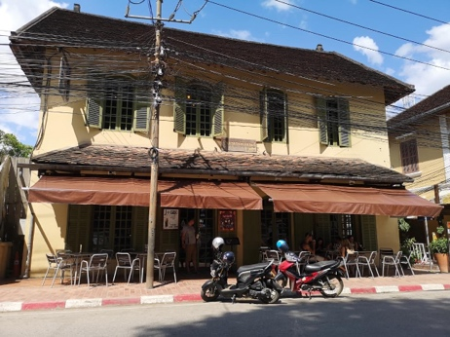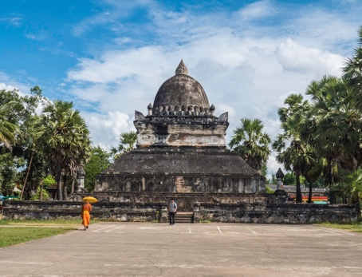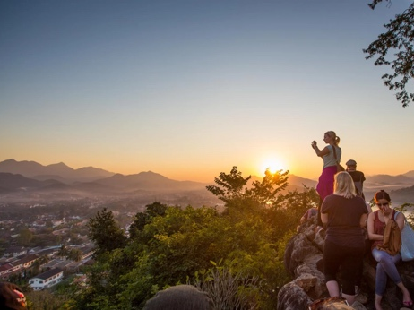

วันที่สาม หลวงพระบาง - วังเวียง (ถ้ำนางฟ้า - บลูลากูน - ล่องเรือหางยาว) รถไฟขบวน EMU2 C85 11.41 -12.49 (B/L/D)

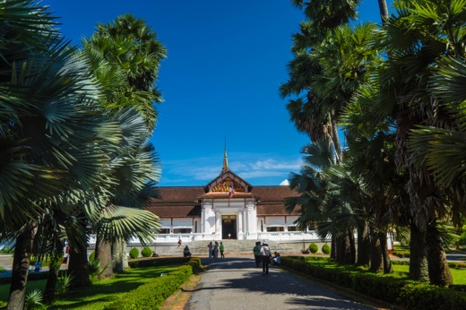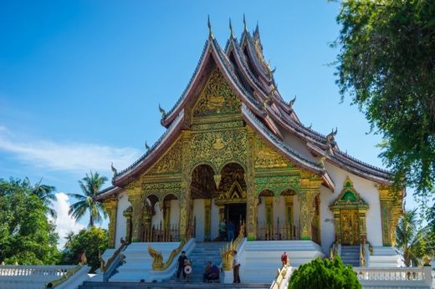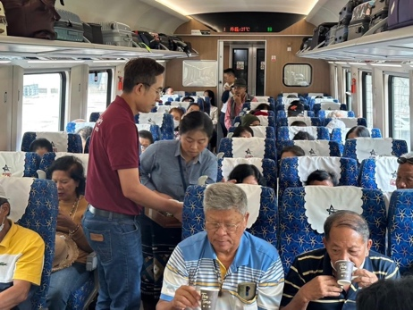

05.30 น. นำท่านร่วมพิธีกรรมอันสำคัญยิ่งที่เป็นเอกลักษณ์ของชาวหลวงพระบาง คือพิธีการตักบาตรข้าวเหนียว ซึ่งจะมีพระภิกษุสงฆ์ในแต่ละคุ้มวัดออกมารับบิณฑบาตในตอนเช้า อย่างที่เรารู้กันว่าหลวงพระบางแต่ก่อนมีวัดมากมายทุกคุ้ม (ไม่รวมในแพ็คเกจ)
เช้า รับประทานอาหารเช้า(6) ณ ที่พัก สมควรแก่เวลานำท่านเช็คเอาท์ เดินทาง สู่ พิพิธภัณฑ์แห่งชาติหลวงพระบาง นำท่านชมสถาปัตยกรรมในสมัยล้านช้าง นมัสการพระบาง ที่หอพระบาง จากนั้นเข้าชมภายในพิพิธภัณฑ์เมื่ออดีตเคยเป็นพระราชวังเก่าของเมืองหลวงพระบาง ได้เก็บรวบรวมสิ่งของ เครื่องใช้ มาจัดแสดงในห้องต่างๆ ด้านนอกมีโรงเก็บรถยนต์พระที่นั่ง ที่ครั้นกษัตริย์เคยใช้ในการเสด็จพระราชดำเนิน
ชม วัดแสนสุขาราม สร้างขึ้นในพ.ศ. 2261 ตามประวัติกล่าวว่าชื่อของวัดมาจากเงินจำนวน 100,000 กีบ ที่มีผู้บริจาคให้เป็นทุนเริ่มสร้างขึ้นภายหลังที่นครหลวงพระบางแยกออกจากนครเวียงจันทน์ได้ 11 ปี จุดเด่นของวัดคือ พระพุทธรูปยืนองค์ใหญ่ ที่มีอยู่เพียงองค์เดียวในหลวงพระบาง พระพุทธรูปปางเปิดโลก คนหลวงพระบางเรียกพระพุทธรูปนี้ว่า "พะเจ้า18ศอก" เนื่องจากมีความสูงวัดได้ 18 ศอก
เดินทาง สู่เมืองวังเวียง ด้วย รถไฟลาว-จีน ขบวนล้านช้าง C85 11.41 – 12.49 ใช้เวลาเดินทางประมาณ 1 ชั่วโมง (บัตรโดยสารลูกค้า ชื่อ นามสกุล และ เลขที่หนังสือเดินทาง ต้องตรง และ ไม่สามารถที่จะระบุเลขที่นั่งได้เนื่องจาก บัตรโดยสารมีการ random ตลอดเวลาขออภัยในกรณีที่ท่านไม่ได้นั่งติดกัน ขอความกรุณาลูกค้าได้ถือกระเป๋าสัมภาระขึ้นขบวนรถไฟด้วยตัวท่านเอง)
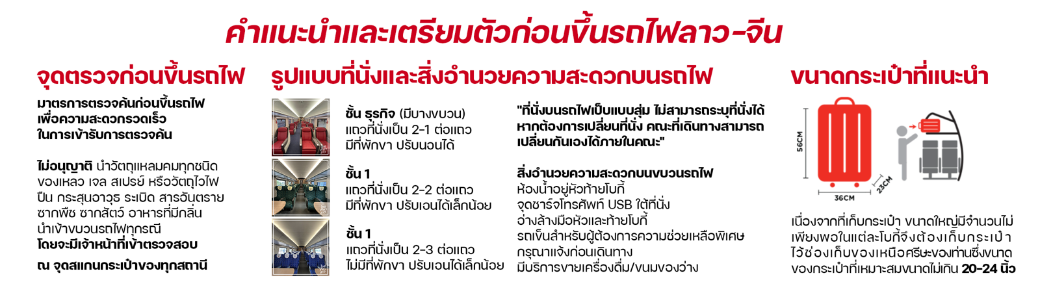
กลางวัน รับประทานอาหารกลางวัน (7) ที่ ร้านอาหารถ้ำนางฟ้า ชมถ้ำนางฟ้า ถ้ำที่มีหินงอกหินย้อยสวยงามมากมาย แหล่งท่องเที่ยวแห่งใหม่ของเมืองวังเวียง ซึ่งมีสะพานสีฟ้าโดดเด่น และ ธรรมชาติที่สวยงดงามระหว่างเดินทางชมความงดงามของหินงอกหินย้อย ชมสระน้ำจืดสีมรกตหรือที่เรียกว่า บลู ลากูน (Blue Lagoon) เดิมทีเป็นสระที่เกิดขึ้นตามธรรมชาติ และมีการขุดเพิ่มเติมขึ้นมาอีกในภายหลัง ทำให้วังเวียงมีบลู ลากูนกระจายตัวอยู่หลายมุมเมือง สาเหตุที่น้ำในสระเป็นสีฟ้าหรือเขียวมรกตเช่นนี้ เป็นเพราะน้ำที่ผุดขึ้นมาจากบาดาลมีแหล่งกำเนิดมาจากภูเขาหินปูนที่โอบล้อมวังเวียงเอาไว้
ชม ถ้ำนางฟ้า ถ้ำที่มีหินงอกหินย้อยสวยงามมากมาย แหล่งท่องเที่ยวแห่งใหม่ของเมืองวังเวียง ซึ่งมีสะพานสีฟ้าโดดเด่น และ ธรรมชาติที่สวยงดงามระหว่างเดินทางชมความงดงามของหินงอกหินย้อย
เย็น ลงเรือหางยาว เพื่อล่องชมวิวทิวทัศน์ของเมืองวังเวียง ในยามเย็น วิถีชีวิตของชาวบ้านที่อาศัยอยู่บริเวณสายแม่น้ำซอง พร้อมกับชมพระอาทิตย์ ที่กำลังจะอัสดงลับขอบฟ้าลงมา
ค่ำ รับประทานอาหารค่ำ (8) ที่ร้านอาหารที่ร้านอาหารพีเอส วังเวียง หลังอาหารค่ำให้ท่านได้เพลิดเพลินกับการเดินชมเที่ยวเมืองวังเวียงยามราตรี ชมอาหารถิ่น พร้อมกลับที่พัก พักผ่อนตามอัธยาศัย
ที่พัก นำท่านเข้าที่พัก ที่ โรงแรม PIMMUANG หรือ เทียบเท่า เมืองวังเวียง พักผ่อนตามอัธยาศัย

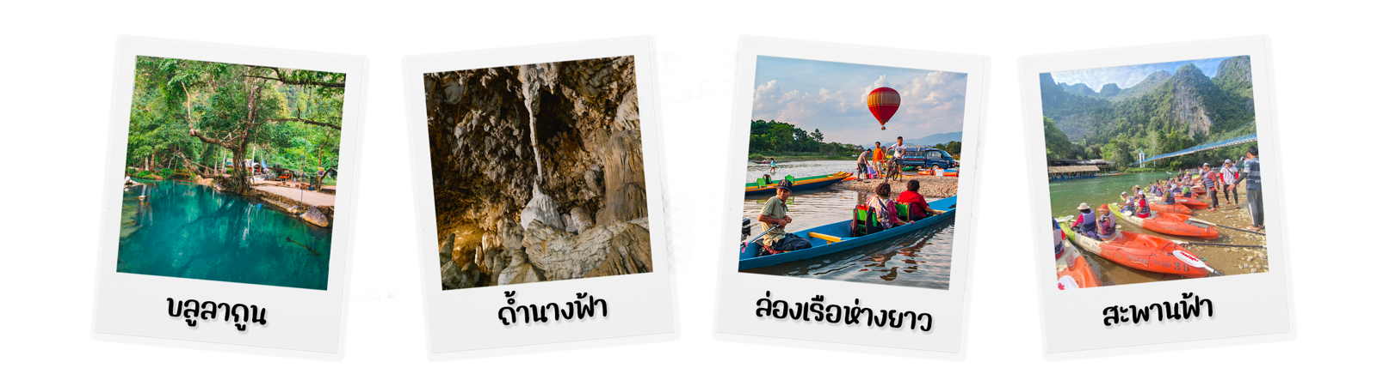
วันที่สี่ เมืองวังเวียง - นครหลวงวียงจันทน์ ทางรถ (B/L/-)
เช้า รับประทานอาหารเช้า(9) สมควรแก่เวลานำท่านเช็คเอาท์เดินทาง กลับ สู่ นครหลวงเวียงจันทน์ โดยใช้ทางด่วนพิเศษ วังเวียง - เวียงจันทน์ การเดินทางสัญจรสะดวกมากขึ้นโดยสามารถเดินทางเชื่อมเมืองต่อเมืองเพียง 1-1.30 ชั่วโมง โดยมีการจำกัดความเร็วสูงสุดได้ไม่เกิน 170 กม. ต่อชั่วโมง
ถึงนครหลวงเวียงจันทน์ เป็นเมืองหลวงและเมืองใหญ่ที่สุดของประเทศลาว ปัจจุบันกลายเป็นศูนย์กลางทางเศรษฐกิจ นครหลวงเวียงจันทน์ เป็นที่รู้จักจากการเป็นที่ตั้งของพระธาตุหลวง อนุสรณ์สถานแห่งชาติลาวที่สำคัญที่สุด ซึ่งเป็นที่รู้จักในฐานะสัญลักษณ์ประจำชาติและศาสนาพุทธในประเทศลาว บริเวณนี้เป็นที่ตั้งของวัดสำคัญหลาย ๆ แห่ง เช่นหอพระแก้ว ซึ่งเคยเป็นที่ประดิษฐานของพระแก้วมรกต
ชมและเลือกซื้อของฝาก ที่ร้านหัตถกรรมจำปาล้างช้าง ที่จำหน่ายผลิตภัณฑ์เครื่องประดับเงินแท้ 92.5 และภายในร้านยังมีโรงงานที่ผลิต สำหรับส่งออก นอกจากนั้น ยังมีผลิตภัณฑ์ผ้าไหม ผ้าพื้นเมือง และ ของที่ระลึกจากประเทศลาว ไว้จัดจำหน่ายให้นักท่องเที่ยว
กลางวัน รับประทานอาหารกลางวัน (10) ที่ร้านเฝ๋อแซ่บ เวียงจันทน์
บ่าย นำท่าน สักการะ หลวงพ่อพระเจ้าองตื้อ ที่ วัดองตื้อพระอารามหลวง เยี่ยมชม พิพิธภัณฑ์หอพระแก้ว ซึ่งเคยเป็นที่ประดิษฐานของพระแก้วมรกต เมื่อครั้งที่ประทับอยู่ประเทศลาว ปัจจุบันเป็นสถานที่รวบพระพุทธรูปที่สำคัญของประเทศลาว นมัสการ พระธาตุหลวงเวียงจันทน์ หรือ {พระเจดีย์โลกะจุฬามณี} นับเป็น{ปูชนียสถาน|บูชนียสถาน}อันสำคัญยิ่งแห่ง นครหลวงเวียงจันทน์ และเป็นศูนย์รวมใจของประชาชนชาวลาวทั่วประเทศ นำท่านชม และถ่ายรูป บริเวณ อนุสาวรีย์ประตูไซ ซึ่งเป็นสัญลักษณ์แห่งชัยชนะในการรักษาเอกราช เยี่ยมชม พิพิธภัณฑ์หอพระแก้ว ซึ่งเคยเป็นที่ประดิษฐานของพระแก้วมรกต เมื่อครั้งที่ประทับอยู่ประเทศลาว ปัจจุบันเป็นสถานที่รวบพระพุทธรูปที่สำคัญของประเทศลาว
สมควรแก่ เวลา นำท่านเดินทาง เข้าสนามบินสากลวัดไต นครหลวงเวียงจันทน์ อาคารผู้โดยสารขาออกระหว่างประเทศ เช็คอิน สายการบินลาว เที่ยวบิน QV 445 18.35 -19.20 เดินทางกลับสู่ กรุงเทพมหานคร โดยสวัสดิภาพ พร้อมความประทับใจ
หมายเหตุ : กำหนดการสามารถปรับเปลี่ยนได้ตามความเหมาะสม และ เปลี่ยนตามตั๋วรถไฟที่ได้เท่านั้น
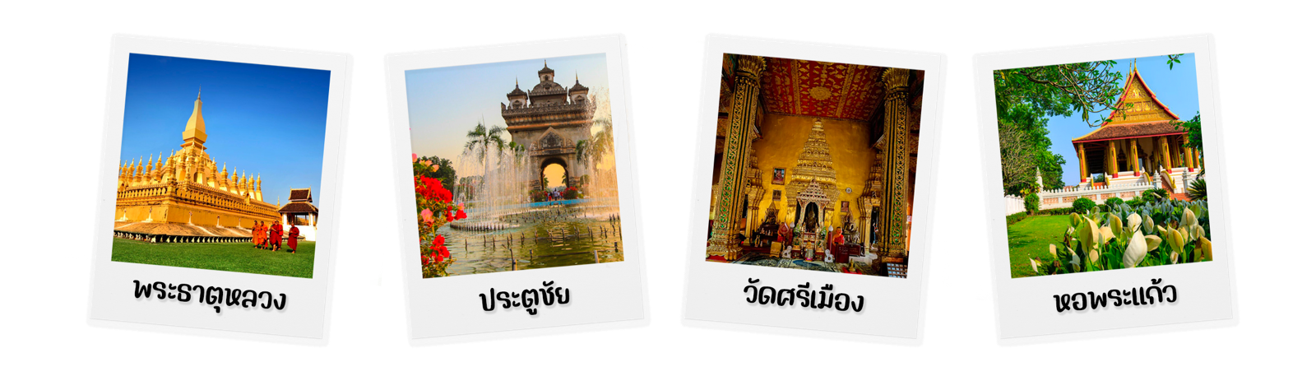
กรุณาอ่านรายละเอียดให้ครบทุกครั้งก่อนทำการจอง
(กรุ๊ปออกเดินทาง 12 ท่าน ไม่มีหัวหน้าทัวร์ 18 ท่านเดินทางพร้อมหัวหน้าทัวร์) กรุ๊ปขนาด 25 ท่าน
กำหนดการเดินทาง | ผู้ใหญ่ พักห้องละ 2 ท่าน | เด็กเสริมเตียง พักกับผู้ใหญ่ 2 ท่าน | เด็กไม่เสริมเตียง พักกับผู้ใหญ่  2 ท่าน | พักเดี่ยว  ท่านละ | จอง | รับได้
8-11 มีนาคม 67 | 16,900 | 16,900 | 15,900 | 3,000 |  | 25
22-25 มีนาคม 67 | 16,900 | 16,900 | 15,900 | 3,000 |  | 25
5-8 เมษายน 67 | 17,900 | 17,900 | 16,900 | 3,000 |  | 25
12-15 เมษายน 67 | 19,900 | 19,900 | 18,900 | 4,500 |  | 25
13-16 เมษายน 67 | 19,900 | 19,900 | 18,900 | 4,500 |  | 25
26-29 เมษายน 67 | 16,900 | 16,900 | 15,900 | 3,000 |  | 25
3-6 พฤษภาคม 67 | 17,900 | 17,900 | 16,900 | 3,000 |  | 25
17-20 พฤษภาคม 67 | 16,900 | 16,900 | 15,900 | 3,000 |  | 25
30-3 มิถุนายน 67 | 16,900 | 16,900 | 15,900 | 3,000 |  | 25
*** กรณีลูกค้าไม่ใช่ตั๋ว หักส่วนค่าตั๋ว 5,500 บาท ต่อท่าน ***
QV634 BKK-LPQ 10.20-12.20 //QV445 VTE-BKK 18.35-19.20
อัตรานี้รวม
- ค่าตั๋วเครื่องบิน ไป-กลับ กรุงเทพฯ – หลวงพระบาง และ เวียงจันทน์ – กรุงเทพฯ โดยสารการบินลาว QV
- ค่าตั๋วรถไฟ ชั้น2 เส้นทาง วังเวียง-หลวงพระบาง C85 หรือ ขบวนรถไฟที่ได้
- ค่ารถตู้ วีไอพี ปรับอากาศนำเที่ยวตลอดรายการ
- ค่าที่พักโรงแรมระดับมาตรฐาน 3 คืน ที่ หลวงพระบาง 2 คืน และ วังเวียง 1 คืน
- ค่ารถตู้ ที่ใช้ในวังเวียง และที่หลวงพระบาง / ค่าล่องเรือชมถ้ำติ่ง / ค่าล่องเรือหางยาว
- ค่ามัคคุเทศก์ของบริษัทดูแลตลอดการเดินทาง // ค่าอาหารและเครื่องดื่มที่ระบุไว้ในรายการ
- อัตราค่าเข้าชมสถานที่ที่ระบุไว้ในรายการ
- ประกันภัยในการเดินทาง ในกรณีที่ เสียชีวิตเนื่องจากอุบัติเหตุ จะคุ้มครองเป็นจำนวนเงิน 1,000,000 บาท ค่ารักษาพยาบาล 500,000 บาท (คุ้มครอง ผู้เอาประกันภัย อายุระหว่าง 6-75 ปี ในกรณีที่ผู้เอาประกันภัยอายุต่ำกว่า 6 ปี หรือ ระหว่าง 75-85 ปี คุ้มครอง 50 % ของจำนวนเงินเอาประกันภัย ทั้งนี้ขึ้นอยู่กับเงื่อนไขของกรมธรรม์ / ส่วนในกรณี ผู้เอาประกันภัยอายุสูงกว่า 85 ปี ทางบริษัทฯ ขอสงวนสิทธิ์ในการคุ้มครอง)

อัตรานี้ไม่รวม
- ภาษีมูลค่าเพิ่ม 7% และ ภาษีหัก ณ ที่จ่าย 3%
- ค่าอาหารและเครื่องดื่มที่ไม่ได้ระบุไว้ในรายการ เช่น ค่าซักรีด โทรศัพท์ ค่ามินิบาร์ ฯลฯ
- ค่าบริการและค่าใช้จ่ายส่วนตัวที่ไม่ระบุไว้ในรายการ
- ค่าตั๋วรถไฟชั้น 1 ไป-กลับ เพิ่มท่านละ 500 บาท
- ทิปมัคคุเทศก์ท้องถิ่น/คนขับรถ/หัวหน้าทัวร์ไทย 1,000 บาทต่อลูกทัวร์ 1 ท่านต่อทริป เก็บตอนเช็คอินสนามบิน
- ค่าใช้จ่ายส่วนตัว หรือ ค่าใช้จ่ายอื่น ที่ไม่ได้ระบุไว้ในโปรแกรม
- ค่าทำวีซ่าในกรณีเร่งด่วน / ค่าทำหนังสือเดินทางไทย / ค่าธรรมเนียมสำหรับผู้ถือพาสปอร์ตต่างชาติ
- ค่าอาหารและเครื่องดื่มที่ไม่ได้ระบุไว้ในรายการ
- ค่าธรรมเนียมน้ำมันและภาษีสนามบิน ในกรณีที่สายการบินมีการปรับขึ้นราคา
เงื่อนไขการจองทัวร์
- กรุณาชำระเงินมัดจำ ท่านละ 12,000 บาท หลังจากที่ได้ทำการจอง และที่นั่งจะถูกยืนยันเมื่อได้รับค่ามัดจำแล้วเท่านั้น ชำระค่าทัวร์ทั้งหมด 14 วันก่อนการเดินทาง
กรณียกเลิก
- ยกเลิกหลังจากวางเงินมัดจำ บริษัทฯจะคิดค่าใช้จ่ายที่เกิดขึ้นจริง ณ วันนั้น ที่ไม่สามารถ คืนเงินได้ (ตัวอย่างเช่น ค่าตั๋วเครื่องบิน, ค่าวีซ่า, ค่ามัดจำห้องพัก เป็นต้น)
- ยกเลิกหลังจากจ่ายเงินเต็มจำนวน บริษัทฯขอสงวนสิทธิ์ในการคืนเงินทั้งหมดในทุกกรณี
- กรณีเจ็บป่วย จนไม่สามารถเดินทางได้ ซึ่งจะต้องมีใบรับรองแพทย์จากโรงพยาบาลรับรอง บริษัทจะทำเรื่อง ยื่นเอกสารไปยังสายการบิน , โรงแรม และในทุกๆการให้บริการ เพื่อให้พิจารณาอีกครั้ง ทั้งนี้ อาจจะต้องใช้ระยะเวลาในการดำเนินการ ซึ่งไม่สามารถแจ้งได้ว่าจะสามารถคืนเงินได้ทั้งหมด หรือ บางส่วน เพราะ จะขึ้นอยู่กับการพิจารณาและตัดสินใจ ของ สายการบิน , โรงแรม และในทุกๆการให้บริการอื่นๆ เป็นสำคัญ
หมายเหตุ
- บริษัทฯ ขอสงวนสิทธิ์ที่จะเปลี่ยนแปลงรายละเอียดบางประการในทัวร์นี้ เมื่อเกิดเหตุจำเป็นสุดวิสัยจนไม่อาจแก้ไขได้และจะไม่รับผิดชอบใดๆ ในกรณีที่สูญหาย สูญเสียหรือได้รับบาดเจ็บที่นอกเหนือความรับผิดชอบของหัวหน้าทัวร์ และเหตุสุดวิสัยบางประการ เช่น การนัดหยุดงาน ภัยธรรมชาติ การจลาจล ต่างๆ
- เนื่องจากรายการทัวร์นี้เป็นแบบเหมาจ่ายเบ็ดเสร็จ หากท่านสละสิทธิ์การใช้บริการใดๆตามรายการ หรือ ถูกปฏิเสธการเข้าประเทศไม่ว่าในกรณีใดก็ตาม ทางบริษัทฯ ขอสงวนสิทธิ์ไม่คืนเงินในทุกกรณี
- ทางบริษัทฯ จะไม่รับผิดชอบใดๆ ในกรณีที่ท่านถูกปฏิเสธเข้าเมือง โดยด่านตรวจคนเข้าเมืองประเทศไทยและลาว
- สำหรับ ผู้โดยสาร ที่ไม่ได้ถือ PASSPORT ไทย หรือ PASSPORT ต่างด้าว ผู้โดยสารต้องรับผิดชอบเรื่องเอกสาร (VISA) หรือ การแจ้งเข้าแจ้งออกประเทศไทยเอง ทางบริษัทฯ ทัวร์ จะไม่รับผิดชอบในกรณี ที่ ด่านตรวจคนเข้าเมืองของประเทศไทยปฏิเสธในการเข้าและออกจากประเทศ
- ขอสงวนสิทธิ ถ้าจำนวนผู้เดินทาง 10 ท่าน ทางบริษัทฯ ออกเดินทาง แต่จะไม่มีหัวหน้าทัวร์จากเมืองไทยไปกับกรุ๊ปด้วยแต่จะมี ไกด์ท้องถิ่น ที่พูดภาษาไทยได้เป็นอย่างดี คอยรับที่สนามบิน และ จะคอยบริการทุกท่าน ตลอดการเดินทาง เป็นอย่างดี แต่ถ้าต่ำกว่า 10 ท่าน ทางบริษัท ของสงวนสิทธิไม่ออกเดินทางในกรุ๊ปนั้น

